LE GLOBE ET LES PLANISPHERES

- La terre est une immense boule.
  - On peut la représenter sous la forme d’un globe terrestre, c'est-à-dire une maquette à la forme ronde.

  - On peut aussi la représenter sous la forme d’un planisphère, à plat, comme si on déroulait ou on écrasait le globe.
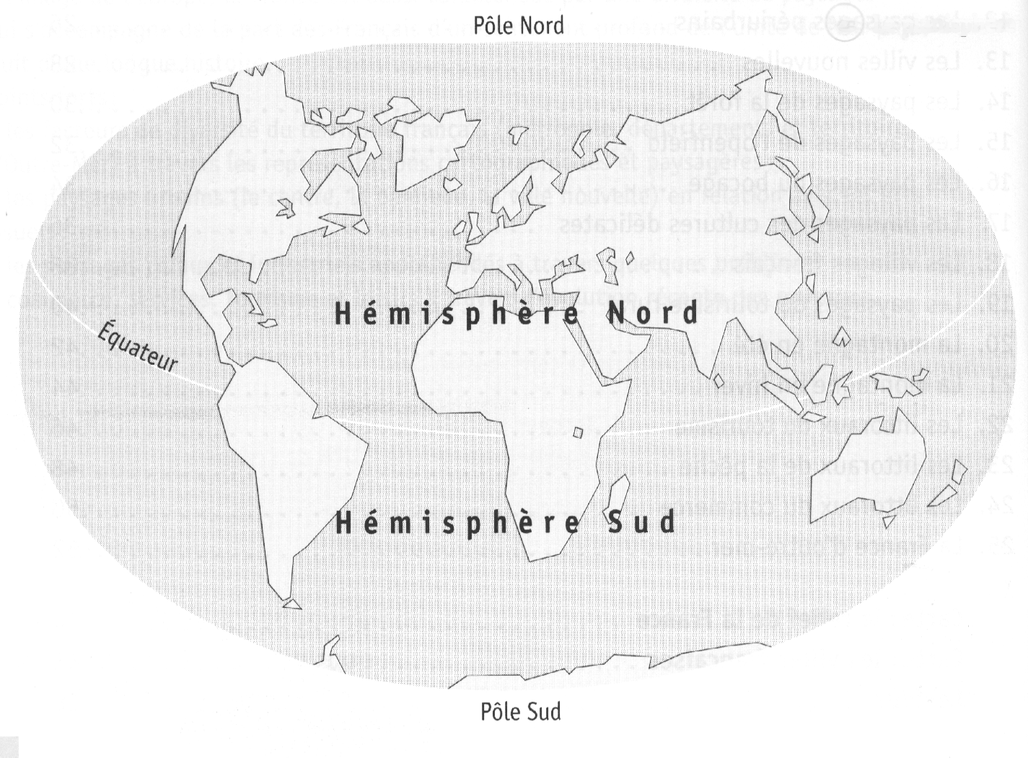

- Pour se repérer, les géographes utilisent des repères : le sommet de la terre s’appelle le pôle Nord ; à l’autre extrémité se trouve le pôle Sud ; une ligne imaginaire, l’équateur, sépare le Terre en deux moitiés, les hémisphères.

- Réponds aux questions
  - Quelle est la forme de la terre ?
  - La terre est _______________________________.
  - Comment appelle-t-on la maquette qui représente la Terre sous la forme d’une boule ? C’est le ___________________.
  - Quelle représentation de la Terre permet de voir toute la Terre d’un seul coup d’œil ? C’est un __________________.
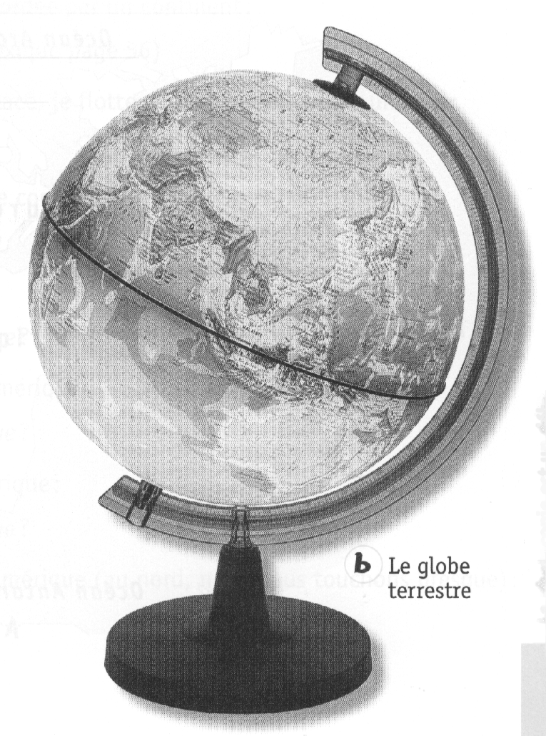
- Relie d’une flèche chaque nom à la partie du globe qui lui correspond.

  - Pôle Nord O
  - Hémisphère Nord O
  - Équateur O
  - Hémisphère Sud O
  - Pôle Sud O

